PERATURAN PEMERINTAH REPUBLIK INDONESIA
NOMOR 18 TAHUN 2008
TENTANG
PEMINDAHAN IBU KOTA KABUPATEN MALANG
DARI WILAYAH KOTA MALANG
KE WILAYAH KECAMATAN KEPANJEN KABUPATEN MALANG

DENGAN RAHMAT TUHAN YANG MAHA ESA

PRESIDEN REPUBLIK INDONESIA,

Menimbang : a. bahwa berdasarkan Pasal 2 ayat (1) Undang-Undang Nomor 12 Tahun 1950 tentang Pemerintah Daerah Kabupaten Jawa Timur, ibu kota Kabupaten Malang berkedudukan di Kota Malang;
b. bahwa dengan terbentuknya Kota Malang sebagai daerah otonom berdasarkan Undang-Undang Nomor 16 Tahun 1950 tentang Pembentukan Daerah-daerah Kota Besar dalam lingkungan Propinsi Jawa Timur/Tengah/Barat dan Daerah Istimewa Yogyakarta, maka perlu dilaksanakan pemindahan ibu kota Kabupaten Malang dari wilayah Kota Malang;
c. bahwa pemindahan ibu kota Kabupaten Malang telah diusulkan oleh Bupati Malang dengan surat Nomor 135.7/093/421.202/2007 tanggal 17 Januari 2007 kepada Ketua DPRD Kabupaten Malang dan telah mendapat persetujuan dari DPRD Kabupaten Malang berdasarkan Keputusan Nomor 3 Tahun 2007 tanggal 12 Maret 2007 tentang Persetujuan Pemindahan Ibukota Kabupaten Malang ke Kecamatan Kepanjen;
d. bahwa berdasarkan pertimbangan sebagaimana dimaksud dalam huruf a, huruf b, dan huruf c perlu menetapkan Peraturan Pemerintah tentang Pemindahan Ibu Kota Kabupaten Malang Dari Wilayah Kota Malang Ke Wilayah Kecamatan Kepanjen Kabupaten Malang;
Mengingat: 1. Pasal 5 ayat (2) Undang-Undang Dasar Negara Republik Indonesia Tahun 1945;
2. Undang-Undang Nomor 12 Tahun 1950 tentang Pemerintah Daerah Kabupaten Jawa Timur (Berita Negara Republik Indonesia Tahun 1950 Nomor 41, sebagaimana telah diubah dengan Undang-Undang Nomor 2 Tahun 1965 (Lembaran Negara Republik Indonesia Tahun 1965 Nomor 19, Tambahan Lembaran Negara Republik Indonesia Nomor 2730);
3. Undang-Undang Nomor 16 Tahun 1950 tentang Pembentukan Daerah-daerah Kota Besar dalam Lingkungan Propinsi Jawa Timur/Tengah/Barat dan Daerah Istimewa Yogyakarta sebagaimana telah diubah dengan Undang-Undang Nomor 13 Tahun 1954 (Lembaran Negara Tahun 1954 Nomor 40, Tambahan Lembaran Negara Nomor 551);
4. Undang-Undang Nomor 32 Tahun 2004 tentang Pemerintahan Daerah (Lembaran Negara Republik Indonesia Tahun 2004 Nomor 125, Tambahan Lembaran Negara Republik Indonesia Nomor 4437) sebagaimana telah diubah dengan Undang-Undang Nomor 8 Tahun 2005 tentang Penetapan Peraturan Pemerintah Pengganti Undang-Undang Nomor 3 Tahun 2005 tentang Perubahan Atas Undang-Undang Nomor 32 Tahun 2004 tentang Pemerintahan Daerah Menjadi Undang-Undang (Lembaran Negara Republik Indonesia Tahun 2005 Nomor 108, Tambahan Lembaran Negara Republik Indonesia Nomor 4548);

MEMUTUSKAN:

Menetapkan: PERATURAN PEMERINTAH TENTANG PEMINDAHAN IBU KOTA KABUPATEN MALANG DARI WILAYAH KOTA MALANG KE WILAYAH KECAMATAN KEPANJEN KABUPATEN MALANG.

Pasal 1

Dengan Peraturan Pemerintah ini, ibu kota Kabupaten Malang dipindahkan dari wilayah Kota Malang ke wilayah Kecamatan Kepanjen Kabupaten Malang.

Pasal 2

(1) Wilayah Kecamatan Kepanjen sebagaimana dimaksud dalam Pasal 1 mempunyai batas-batas sebagai berikut:
- sebelah utara berbatasan dengan wilayah Kecamatan Pakisaji;
- sebelah timur berbatasan dengan wilayah Kecamatan Bululawang dan wilayah Kecamatan Gondanglegi;
- sebelah selatan berbatasan dengan wilayah Kecamatan Pagak dan Kecamatan Pagelaran;
- sebelah barat berbatasan dengan wilayah Kecamatan Ngajum, wilayah Kecamatan Kromengan, dan wilayah Kecamatan Sumberpucung;

(2) Batas wilayah Kecamatan Kepanjen sebagaimana dimaksud pada ayat (1) terlampir dalam peta yang merupakan bagian tidak terpisahkan dari Peraturan Pemerintah ini.

Pasal 3

Pendanaan yang diperlukan untuk pemindahan ibu kota Kabupaten Malang sebagaimana dimaksud dalam Pasal 1, dibebankan kepada Anggaran Pendapatan dan Belanja Daerah Kabupaten Malang dan sumber pendanaan lain yang sah serta tidak mengikat.

Pasal 4

Hal-hal yang timbul dari dan berhubungan dengan pelaksanaan ketentuan sebagaimana dimaksud dalam Pasal 1, sepanjang yang menyangkut instansi vertikal diatur lebih lanjut oleh menteri atau pimpinan lembaga pemerintah non departemen yang membawahi instansi yang bersangkutan.

Pasal 5

Dengan berlakunya Peraturan Pemerintah ini, penyelenggaraan administrasi pemerintahan Kabupaten Malang dipindahkan secara bertahap sesuai dengan ketersediaan sarana dan prasarana di ibu kota Kabupaten Malang.

Pasal 6

Peraturan Pemerintah ini mulai berlaku pada tanggal diundangkan.

Agar setiap orang mengetahuinya, memerintahkan pengundangan Peraturan Pemerintah ini dengan penempatannya dalam Lembaran Negara Republik Indonesia.

Ditetapkan di Jakarta
pada tanggal 28 Februari 2008
PRESIDEN REPUBLIK INDONESIA,

ttd.

DR. H. SUSILO BAMBANG YUDHOYONO

Diundangkan di Jakarta
pada tanggal 28 Februari 2008
MENTERI HUKUM DAN HAK ASASI MANUSIA
REPUBLIK INDONESIA,

ttd.

ANDI MATTALATTA

LEMBARAN NEGARA REPUBLIK INDONESIA TAHUN 2008 NOMOR 39

Salinan sesuai dengan aslinya
SEKRETARIAT NEGARA RI
Kepala Biro Peraturan Perundang-undangan
Bidang Politik dan Kesejahteraan Rakyat,

Wisnu Setiawan
PENJELASAN
A T A S
PERATURAN PEMERINTAH REPUBLIK INDONESIA
NOMOR 18 TAHUN 2008
TENTANG
PEMINDAHAN IBU KOTA KABUPATEN MALANG
DARI WILAYAH KOTA MALANG
KE WILAYAH KECAMATAN KEPANJEN KABUPATEN MALANG

I. UMUM

Kabupaten Malang dibentuk berdasarkan Undang-Undang Nomor 12 Tahun 1950 tentang Pemerintah Daerah Kabupaten Jawa Timur, dengan pusat pemerintahan Kabupaten Malang berkedudukan di Kota Malang.
Dalam perkembangannya keberadaan ibu kota Kabupaten Malang yang selama ini berada di wilayah Kota Malang dianggap kurang selaras dengan kebijakan Kabupaten Malang yang sedang giat melakukan pembangunan di berbagai bidang. Oleh karena itu, berdasarkan hasil penelitian dan pengkajian secara seksama dengan melibatkan stakeholders keberadaan ibu kota Kabupaten Malang yang saat ini berada di wilayah kota Malang dianggap sudah tidak sesuai dan perlu dipindahkan ke Kecamatan Kepanjen yang berada di wilayah Kabupaten Malang agar dapat sejalan dan mengikuti pertumbuhan pembangunan yang sedang giat dilakukan.
Saat ini, Kabupaten Malang tumbuh dan berkembang cepat, baik fisik maupun nonfisik, termasuk aktivitas perekonomian, sosial, budaya maupun perkembangan jumlah penduduk. Pembangunan di Kabupaten Malang terus dipacu dengan menumbuhkembangkan pusat pelayanan jasa, perdagangan, sosial budaya, pendidikan maupun kegiatan lainnya di seluruh wilayah yang diimbangi dengan pengaturan tata ruang wilayah, khususnya bagi penyelenggaraan pusat pemerintahan/ibu kota Kabupaten Malang.
Secara faktual hasil peninjauan lapangan secara keseluruhan Kecamatan Kepanjen layak untuk dijadikan ibu kota Kabupaten Malang (ditinjau dari sisi: dukungan lahan, sarana prasarana, rentang kendali pemerintahan, dukungan masyarakat, pelayanan masyarakat, aset, dan pengembangan ke masa depan).
Sejalan dengan hal tersebut, pemindahan pusat pemerintahan dari Kota Malang ke Kecamatan Kepanjen telah mendapatkan persetujuan dari DPRD Kabupaten Malang sesuai Keputusan Nomor 3 Tahun 2007 tanggal 12 Maret 2007 tentang Persetujuan Pemindahan Ibukota Kabupaten Malang ke Kecamatan Kepanjen dan usulan Bupati Malang dengan Surat Nomor 180/707/421.013/2007 tanggal 2 Mei 2007 serta surat Gubernur Provinsi Jawa Timur Nomor 138/8588/011/2007 tanggal 26 Juni 2007 perihal Ibukota Kabupaten Malang.

II. PASAL DEMI PASAL

Pasal 1
Cukup jelas.

Pasal 2
Cukup jelas.

Pasal 3
Cukup jelas.

Pasal 4
Cukup jelas.

Pasal 5
Cukup jelas.

Pasal 6
Cukup jelas.

TAMBAHAN LEMBARAN NEGARA REPUBLIK INDONESIA NOMOR 4825

LAMPIRAN
PERATURAN PEMERINTAH REPUBLIK INDONESIA
NOMOR : 18 Tahun 2008
TANGGAL : 28 Februari 2008

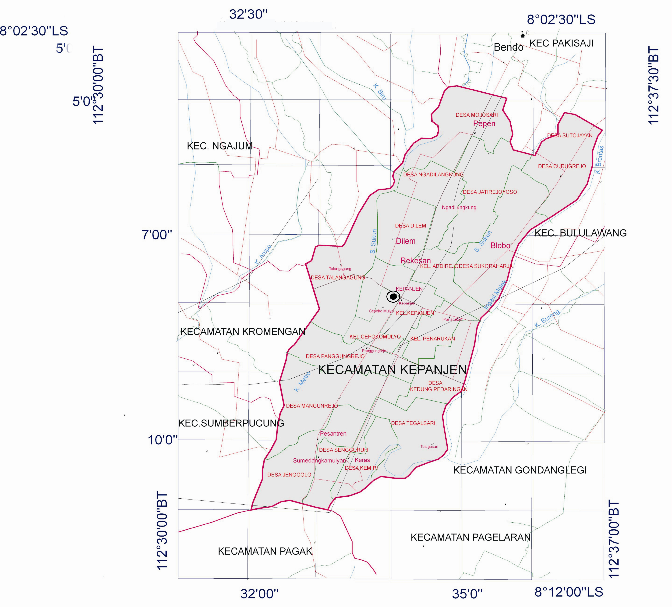

U
SKALA 1 : 50.000
KETERANGAN :

Pusat Ibu Kota Kabupaten Malang

Batas Kecamatan Kepanjen

PETA LOKASI IBU KOTA
KABUPATEN MALANG
PROVINSI JAWA TIMUR

PRESIDEN REPUBLIK INDONESIA,

ttd.

DR. H. SUSILO BAMBANG YUDHOYONO
Salinan sesuai dengan aslinya
SEKRETARIAT NEGARA RI
Kepala Biro Peraturan Perundang-undangan
Bidang Politik dan Kesejahteraan Rakyat,

Wisnu Setiawan

